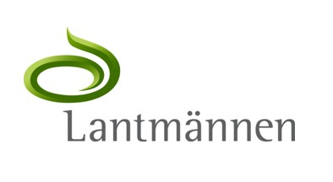
Lantmännen och ULS Agribusiness-stipendium

Lantmännen och ULS Agribusiness-stipendium är en belöning om 10 000 kr för ett framstående studentarbete - inom hållbar intensifiering gällande Sveriges livsmedelsproduktion. Arbetet ska syfta till att utveckla kunskapen om hur produktiviteten och lönsamheten inom svenska lantbruksföretag kan öka på ett långsiktigt hållbart sätt.

Vem kan söka stipendiet?
- Du/ni som genom examensarbete, ideellt arbete eller forskning bidragit till ökad kunskap om hur produktivitet och lönsamhet inom svenska lantbruksföretag kan öka på ett långsiktigt hållbart sätt. Notera att ämnesområde ej begränsas till ekonomisk inriktning. Begreppet produktivitet är bredare än så.

- Är studerande vid grund- eller forskarutbildning vid SLU Ultuna och medlem i Ultuna Studentkår (ULS). Alternativt, för högst 5 år sedan examinerades från utbildning vid SLU Ultuna och är medlem i ULS.

Ansökan och nominering skall skickas till ULS ordförande eller sekreterare senast 1 november 2018.

Ansökan ska innehålla:

- 1 kopia av arbetet
- 1 personligt brev inkluderat personlig presentation samt motivering att rätt förutsättningar råder.

Observera att stipendiet måste vara tryckt vid tiden då ansökan skickas in för att uppfylla ansökningskrav. Om fler än en författare skall stipendiet delas emellan arbetets medförfattare, om särskilda skäl inte föreligger. Stipendiaten utses av en stipendiekommitté bestående av ULS ordförande, ULS sekreterare, ULS inspektor, ULS näringslivsansvarig samt två representanter från Lantmännen. Kommittén kan vid behov adjungera sakkunniga för expertutlåtande.

Stipendiaten presenteras på novemberkårmötet och stipendiet delas ut vid ULS Luciabal av representant från Lantmännen.

Ansökan skickas till: uls_sekr@stud.slu.se

Vid frågor kontakta

ULS Ordförande ULS Sekreterare
Rebecka Brattlund Hellgren Lotta BUSMUSEN Jonasson uls_ordf@stud.slu.se uls_sekr@stud.slu.se

